**Эксперты рассказали, обязательна ли профориентация в школах**

***ТОП-5 волнующих родителей вопросов***

Летом 2023 года глава Минпросвещения Сергей Кравцов сообщил, что с 1 сентября во всех школах России вводятся занятия по профориентации. Осенью этого же года в школьном расписании появился курс внеурочной деятельности под названием «Россия – мои горизонты».

***Немного о курсе***

Занятия предназначены для учащихся 6-11 классов и направлены на ознакомление школьников с разнообразными профессиональными направлениями и возможностями на рынке труда. Курс включает в себя 34 занятия, которые проходят каждый четверг. За прошлый год школьников уже познакомили с отраслями промышленности, цифровым технологиям, медициной и здравоохранением, инженерным делом, государственным управлением. Кроме этого, особое внимание уделяется и практической части. Для обучающихся организуются экскурсии на региональные предприятия, организации и учебные учреждения. Ознакомиться с новой программой курса внеурочной деятельности можно на **[сайте.](https://kb.bvbinfo.ru/?section=vneurochnaya-deyatelnost)**

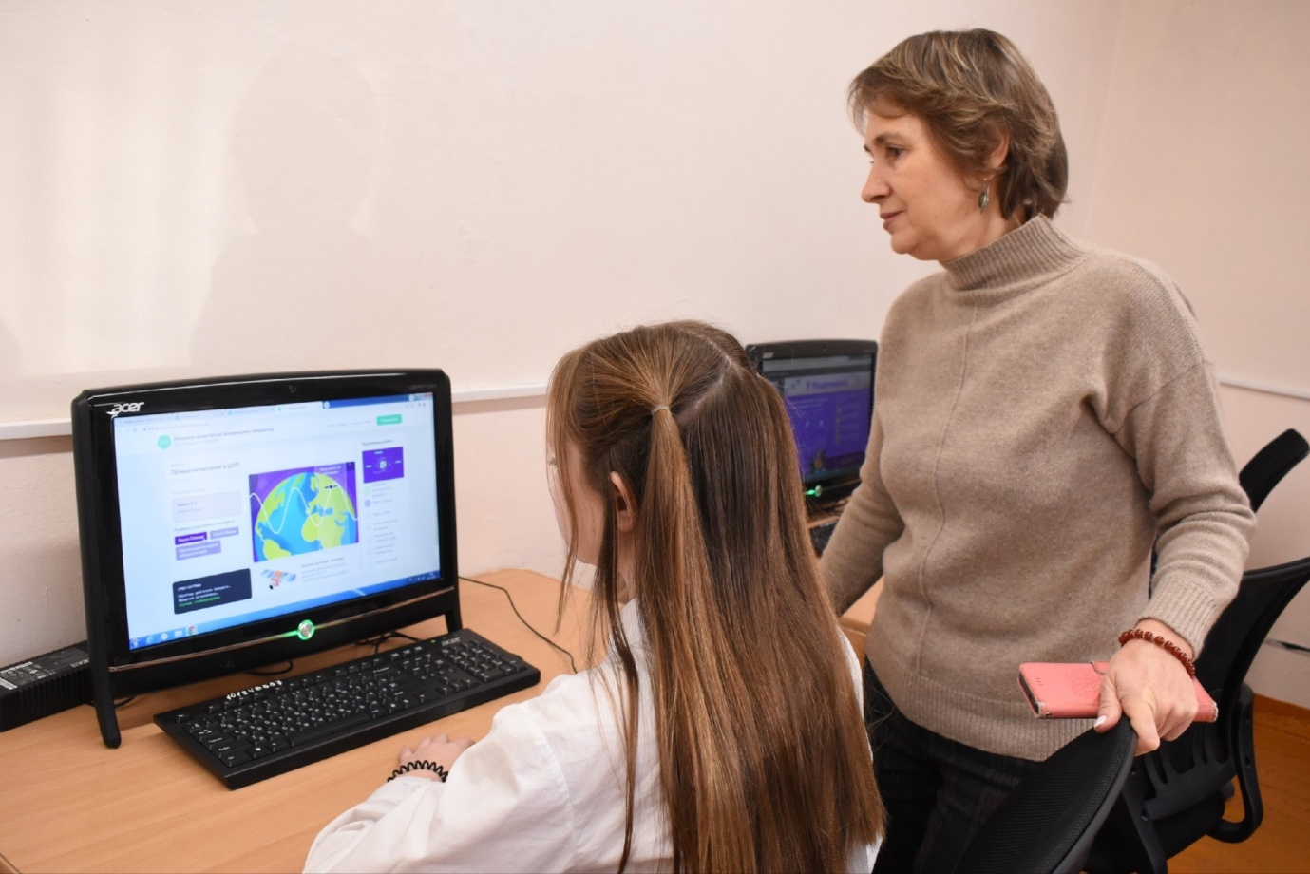

***5 самых частых вопросов родителей о курсе: отвечаю эксперты***

Многие родители воспринимают профориентационные занятия как дополнительную нагрузку на своего ребенка. В этой статье разберем острые и актуальные темы, касающиеся программы «Россия – мои горизонты».

**ВОПРОС 1. Почему занятия проходят именно по четвергам? В некоторых школах урок внеурочной деятельности ставят 8 по счету. Можно ли в таком случае написать отказ от посещения?**

**Игорь Иванов, руководитель направления образовательных стандартов и программ Фонда Гуманитарных Проектов:** Министерством просвещения Российской Федерации рекомендован единый день проведения занятий курса «Россия – мои горизонты», еженедельно по четвергам. **[В Письме Министерства просвещения РФ от 5 июля 2022 года № ТВ-1290/03 «О направлении методических рекомендаций»](https://iro86.ru/images/10.2023/%D0%9F%D0%B8%D1%81%D1%8C%D0%BC%D0%BE_%D0%9C%D0%B8%D0%BD%D0%BF%D1%80%D0%BE%D1%81%D0%B2%D0%B5%D1%89%D0%B5%D0%BD%D0%B8%D1%8F_%D0%A0%D0%BE%D1%81%D1%81%D0%B8%D0%B8_%D0%BE%D1%82_05.07.2022__%D0%A2%D0%921290-03.%D0%9E%D0%B1_%D0%BE%D1%80%D0%B3%D0%B0%D0%BD%D0%B8%D0%B7%D0%B0%D1%86%D0%B8%D0%B8_%D0%B2%D0%BD%D0%B5%D1%83%D1%80%D0%BE%D1%87%D0%BD%D0%BE%D0%B9_%D0%B4%D0%B5%D1%8F%D1%82%D0%B5%D0%BB%D1%8C%D0%BD%D0%BE%D1%81%D1%82%D0%B8.pdf)** определено, что под внеурочной деятельностью следует понимать образовательную деятельность, направленную на достижение планируемых результатов освоения основных образовательных программ (предметных, метапредметных и личностных), осуществляемую в формах, отличных от урочной. Проще говоря, занятия внеурочной деятельности обязательны к посещению, потому что входят в план внеурочной деятельности, который является частью основной образовательной программы. А согласно ст. 43 **[«Закона об образовании»](https://sudact.ru/law/federalnyi-zakon-ot-29122012-n-273-fz-ob/glava-4/statia-43/)** все школьники обязаны добросовестно осваивать эту программу. Вопрос времени проведения занятий остается на усмотрение администрации конкретного образовательного учреждения. Как правило, школы стараются ставить занятия внеурочной деятельности после так называемой «паузы», чтобы у ребенка было время на отдых. Возможно, в связи с этим занятия проводятся 7-8 уроками.

**ВОПРОС 2. Как выбираются темы для курса? Кто их разрабатывает? И может ли учитель провести урок на тему, которую самостоятельно придумал?**

**Александра Потехина, генеральный директор «Проектория Медиа»:** Календарно-тематический план курса – это большая коллективная работа целой группы людей: методологов, психологов, педагогов, представителей различных ведомств и различных отраслей экономики. Задача курса – и охватить вопросы самоопределения, и рассказать о самых востребованных направлениях рынка труда, и дать максимально полезные и практические советы ребятам. Звучит амбициозно, поэтому все занятия педагог может собрать в нашем Конструкторе будущего. Это очень удобно, потому что, во-первых, позволяет получить сразу полностью готовое занятие под любой возраст со всем комплектом материалов, а во-вторых, дает возможность при необходимости моделировать занятие, заменять разные блоки. Мы рекомендуем пользоваться заранее подготовленным сценарием, но при желании педагог может брать только какие-то отдельные блоки, задания, игры, видеоролики и дополнять их своими активностями.

**ВОПРОС 3. Что конкретно получит мой ребенок после прослушивания курса? Чем этот курс ему поможет?**

**Мария Чередилина, руководитель по экспертно-методической работе Фонда Гуманитарных Проектов:** Курс помогает сосредоточиться на вопросах профессионального самоопределения, больше узнать о собственных интересах и ценностях, смоделировать (или начать моделировать) личный образовательно-профессиональный маршрут. На занятиях ученики получают самую актуальную информацию об отраслях и профессиях самой различной направленности, видят в записи современные предприятия и их успешных сотрудников, знакомятся с культурой и условиями труда в разных регионах и отраслях. Занятия курса построены с учетом возраста учеников и их предпочтениями в изучении материала. Мы сочетаем видеоролики, игры, практические задания так, чтобы класс не уставал и каждый нашел что-то интересное для себя.

**ВОПРОС 4. Зачем моему ребенку профориентационные занятия, если он спортсмен и уже точно знает, куда будет поступать?**

**Татьяна Четверикова, руководитель отдела «Центр планирования профессиональной карьеры» в центре профессионального образования Самарской области:** Если Ваш ребенок точно знает, куда будет поступать, мы поздравляем всю Вашу семью – муки выбора обошли вас стороной! Но даже в этом случае, если Ваш ребенок уже точно знает, куда будет поступать, посещение ребенком профориентационных занятий помогут ему лучше узнать тот мир труда, профессий, работодателей, профессиональных перспектив..., куда он вступит через несколько лет после окончания школы, а также правила «выживания» в этом мире: правила выбора профессии и планирования профессионального развития. Эти знания ни для кого не бывают лишними, даже для взрослых людей, умудренных опытом, а тем более для молодых. Эти знания оказываются очень ценны, когда изменчивый, динамичный мир (а мы живем именно в таком мире) затрагивает твою профессию, и люди оказываются в ситуации необходимости менять свою профессию или даже сферу деятельности, уже будучи профессионалом. Если Ваш сын серьезно занимается спортом и решил стать профессиональным спортсменом, то наверняка знает, что все профессиональные спортсмены в достаточно молодом возрасте (кто-то в 35, а кто-то и в 25 лет) меняют профессию. Кто-то остается в спорте в качестве тренера (однако, надо понимать, что это иной вид деятельности, отличный от профессионального спорта, и не далеко не каждый успешный спортсмен может стать хорошим тренером). Кто-то начинает профессионально развиваться в совершенно в иных сферах: разрабатывает собственную линейку спортивной одежды (сфера легкой промышленности и дизайна), открывает строительную компанию (строительная сфера) или спортивную школу (педагогика), становится руководителем или менеджером спортивных организаций, помещений, мероприятий (управление и экономика). Для повышения успешности в новой сфере развития человеку требуются знания и навыки выбора и планирования профессионального развития. Соответственно, профориентационные занятия для спортсменов особенно полезны, они им точно будут нужны. Еще один аргумент в пользу профориентационных занятий: как бы мы ни были уверены в успешности намеченного плана, нам всегда нужен запасной план – «план Б». А некоторые люди при планировании жизненных маршрутов предпочитают составлять несколько запасных планов: А, Б, В и на вский случай, Г. Ведь не все в этой жизни зависит от нас: направление подготовки в выбранном нами вузе может закрыться, может сократиться количество бюджетных мест на выбранную нами специальность, а стоимость обучения на «внебюджете» – резко подняться, случаются неприятные ситуации со здоровьем, и всё чаще мы видим, как искусственный интеллект вмешивается в содержание труда уже сейчас, сокращая количество рабочих мест. А что будет через 5 лет? Знать точно мы не можем. Но можем уже сейчас понять тенденции и основные пути, приводящие человека к профессиональной востребованности и профессиональному успеху. Разобраться во всем этом, составить запасные планы помогают профориентационные занятия. С искренними пожеланиями успехов Вашему сыну в спорте и профессиональном развитии.

**ВОПРОС 5. Если кто-то в семье относится скептически к посещению ребенком таких занятий. Как найти компромисс? А самое главное, как объяснить ребенку, что такие занятия ему помогут в дальнейшем?**

**Мария Чередилина, руководитель по экспертно-методической работе Фонда Гуманитарных Проектов:** Конечно, в семье важно договариваться о ценностях и задачах по воспитанию детей. Вспомните и обсудите, как у каждого из вас, взрослых, когда-то происходил профессиональный выбор? Кто и что помогло? Какой помощи не хватило? Сработают ли ваши стратегии в сегодняшних реалиях? Попробуйте больше узнать о курсе «Россия – мои горизонты». Педагог может показать вам его фрагменты, объяснить назначение. Также узнайте мнение самого подростка, что ему интересно и важно в этих занятиях. Широкий кругозор о мире профессий и труда, который формирует курс за несколько лет, – важное условие многих жизненных выборов. Пусть они принесут удовольствие!